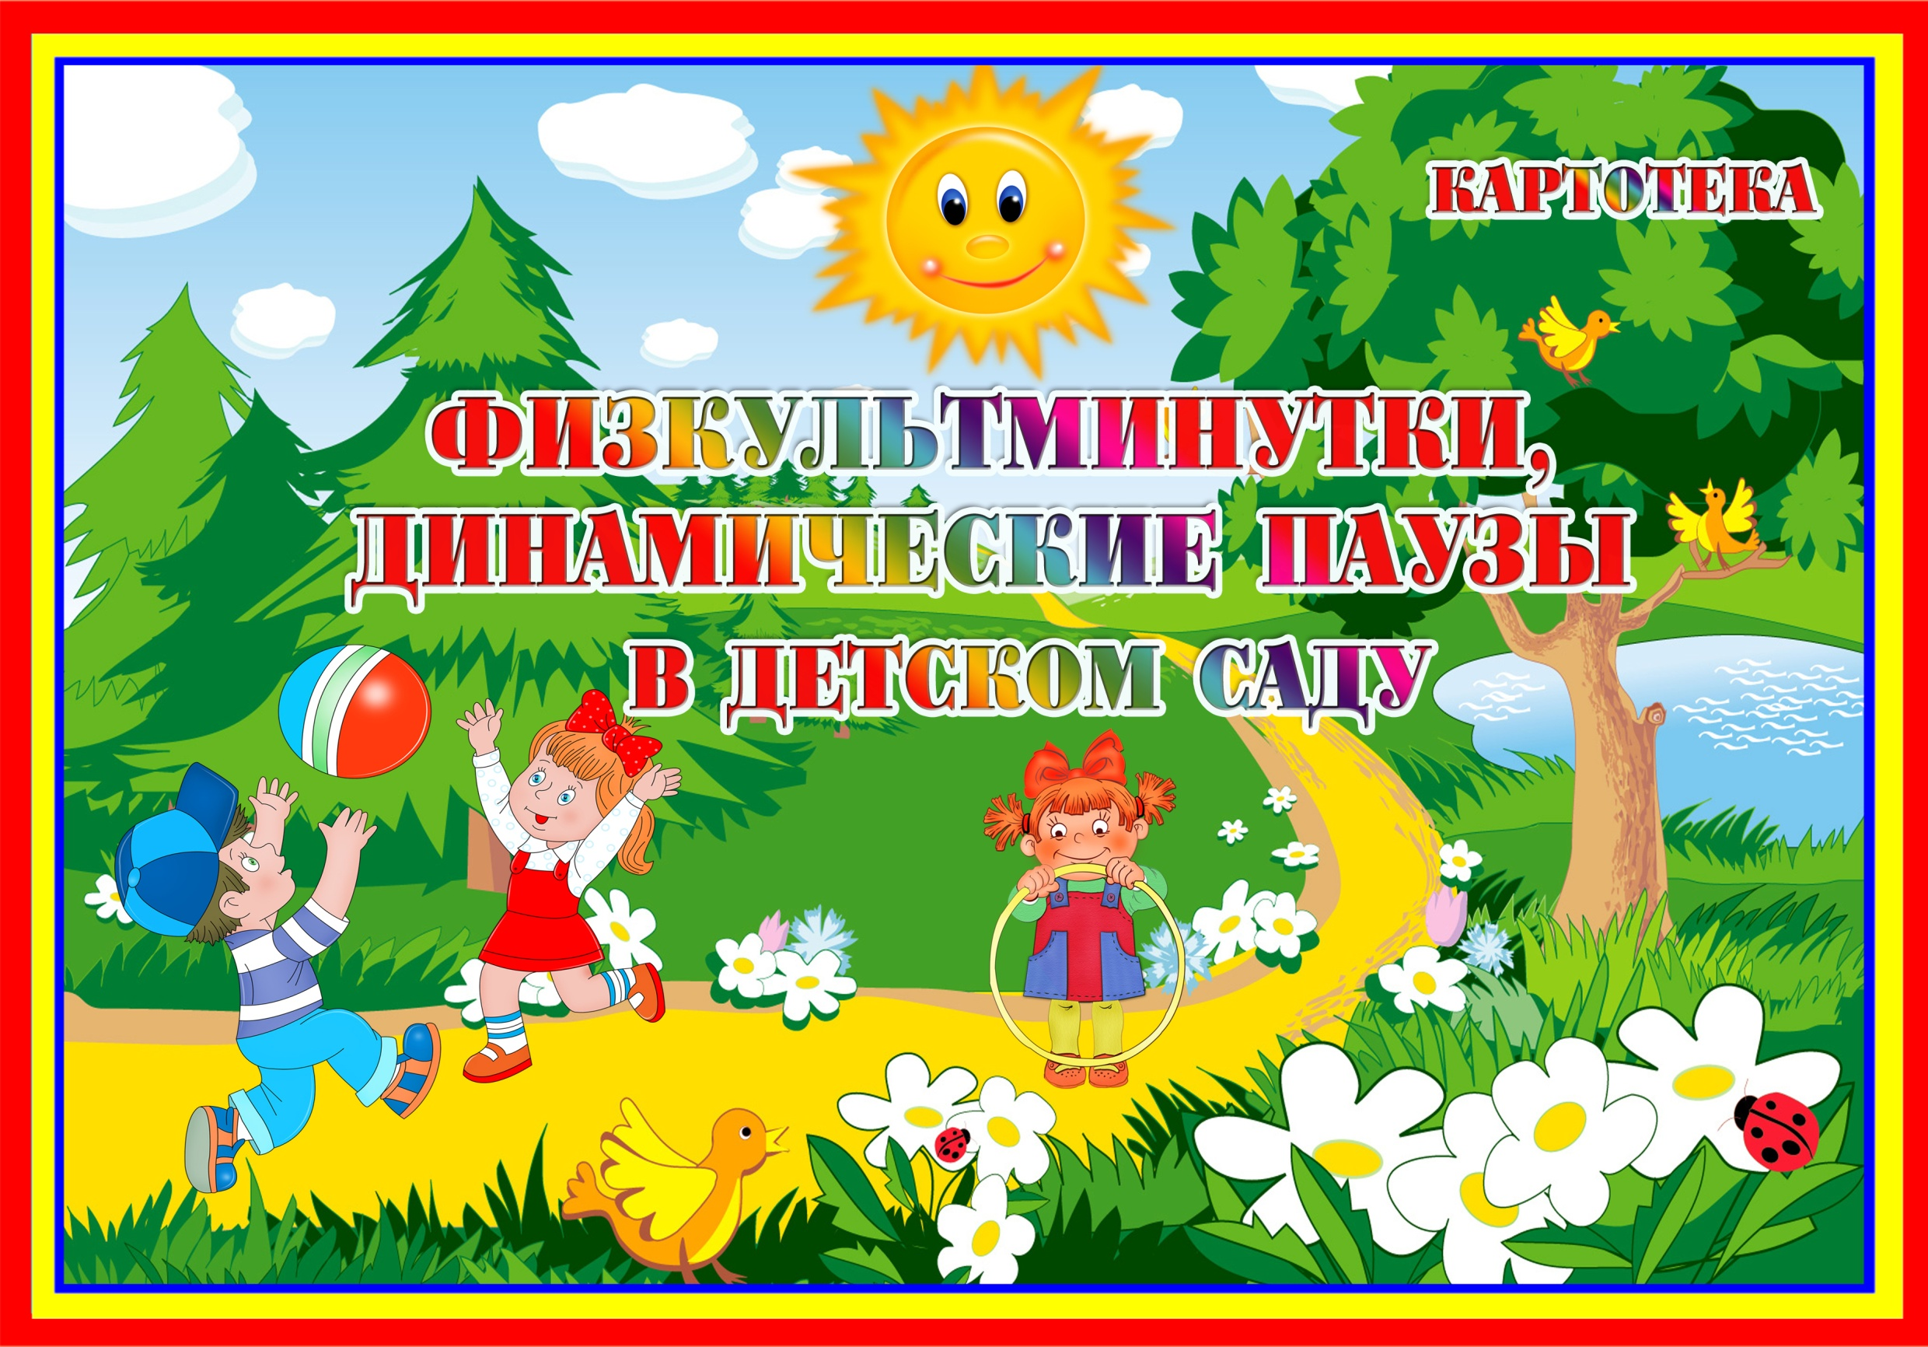

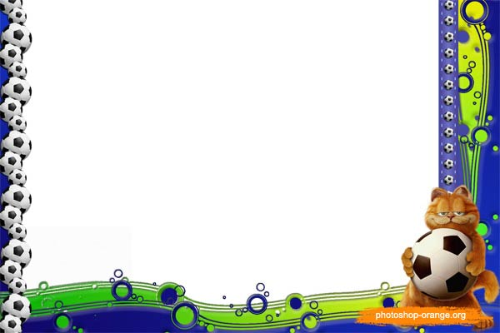
№ 1. А часы идут, идут
Тик-так, тик-так,
В доме кто умеет так?
Это маятник в часах,
Отбивает каждый такт (Наклоны влево-вправо.)
А в часах сидит кукушка,
У неё своя избушка. (Дети садятся в глубокий присед.)
Прокукует птичка время,
Снова спрячется за дверью, (Приседания.)
Стрелки движутся по кругу.
Не касаются друг друга. (Вращение туловищем вправо.)
Повернёмся мы с тобой
Против стрелки часовой. (Вращение туловищем влево.)
А часы идут, идут, (Ходьба на месте.)
Иногда вдруг отстают. (Замедление темпа ходьбы.)
А бывает, что спешат,
Словно убежать хотят! (Бег на месте.)
Если их не заведут,
То они совсем встают. (Дети останавливаются.)

№ 2. Бабочка.
Спал цветок и вдруг проснулся,
(Туловище вправо, влево.)
Больше спать не захотел, (Туловище вперед, назад.)
Шевельнулся, потянулся, (Руки вверх, потянуться.)
Взвился вверх и полетел. (Руки вверх, вправо, влево.)
Солнце утром лишь проснется,
Бабочка кружит и вьется. (Покружиться.)

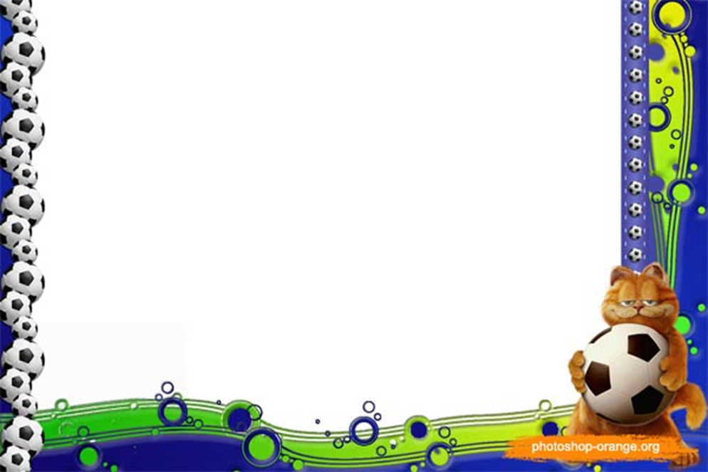

№ 3. Самолёты.
Самолёты загудели
(вращение перед грудью согнутыми в локтях руками),
Самолёты полетели
(руки в стороны, поочерёдные наклоны влево и вправо),
На полянку тихо сели (присесть, руки к коленям),
Да и снова полетели.

№ 4. Космонавт
В небе ясном солнце светит,
Космонавт летит в ракете. (Потягивания — руки вверх.)
А внизу леса, поля —
Расстилается земля. (Низкий наклон вперёд,
руки разводятся в стороны.)

№ 5. Белки.
Белки прыгают по веткам.
Прыг да скок, прыг да скок!
Забираются нередко
Высоко, высоко! (прыжки на месте.)
Будем в классики играть
Будем в классики играть,
На одной ноге скакать.
А теперь ещё немножко
На другой поскачем ножке. (прыжки на одной ножке.)

№ 6. Бегал по двору щеночек.
Бегал по двору щеночек, (медленный бег на месте)
Видит пирога кусочек. (наклон вперед, руки в стороны)
Под крыльцо залез и съел, (присесть, руки ко рту)
Развалился, засопел. (руки в стороны, голову на бок)
№ 7. Листики.
Мы листики осенние,
На ветках мы сидим. (присесть)
Дунул ветер - полетели,
Мы летели, мы летели (легкий бег по кругу)
И на землю тихо сели. (присесть)
Ветер снова набежал
И листочки все поднял. (легкий бег по кругу)
Закружились, полетели
И на землю тихо сели. (присесть)

№ 9. Будем прыгать и скакать!
Раз, два, три, четыре, пять!
Будем прыгать и скакать! (Прыжки на месте.)
Наклонился правый бок. (Наклоны туловища влево-вправо.)
Раз, два, три.
Наклонился левый бок.
Раз, два, три.
А сейчас поднимем ручки (Руки вверх.)
И дотянемся до тучки.
Сядем на дорожку, (Присели на пол.)
Разомнем мы ножки.
Согнем правую ножку, (Сгибаем ноги в колене.)
Раз, два, три!
Согнем левую ножку,
Раз, два, три.
Ноги высоко подняли (Подняли ноги вверх.)
И немного подержали.
Головою покачали (Движения головой.)
И все дружно вместе встали. (Встали.)

№ 8.Буратино.
Буратино потянулся, (руки поднять через стороны вверх, потянуться, поднявшись на носочки)
Раз - нагнулся,
Два - нагнулся, (наклоны корпуса вперед)
Руки в сторону развел, (руки развести в стороны)
Ключик, видно, не нашел. (повороты вправо и влево)
Чтобы ключик нам достать,
Нужно на носочки встать. (руки на поясе, подняться на носочки

№ 10. Быстро встаньте.
Быстро встаньте, улыбнитесь,
Выше, выше подтянитесь.
Ну-ка, плечи распрямите,
Поднимите, опустите,
Влево, вправо повернулись,
Рук коленями коснулись.
Сели, встали, сели, встали
И на месте побежали.

№ 11. Грибок
Гриша шел-шел-шел,
(ходьба на месте)
Белый гриб нашел.
Раз - грибок,
Два - грибок,
Три - грибок,
(наклоны корпуса вперёд)
Положил их в кузовок

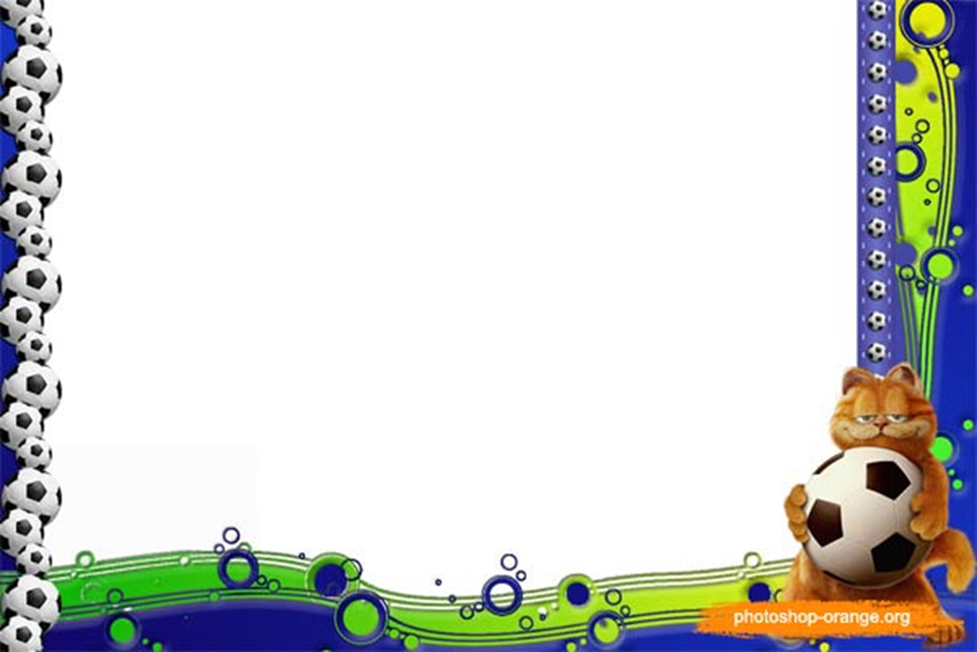
№ 12. Аист.
(Спина прямая, руки на поясе. Дети плавно и медленно
поднимают то правую, то левую ногу, согнутую в колене,
и также плавно опускают. Следить за спиной.)
— Аист, аист длинноногий,
Покажи домой дорогу. (Аист отвечает.)
— Топай правою ногою,
Топай левою ногою,
Снова — правою ногою,
Снова — левою ногою.
После — правою ногою,
После — левою ногою.
И тогда придешь домой.

№ 13. Вместе по лесу идём.
Вместе по лесу идём,
Не спешим, не отстаём.
Вот выходим мы на луг. (Ходьба на месте.)
Тысяча цветов вокруг! (Потягивания — руки в стороны.)
Вот ромашка, василёк,
Медуница, кашка, клевер.
Расстилается ковёр
И направо и налево. (Наклониться и коснуться левой ступни
правой рукой, потом наоборот — правой ступни левой рукой.)
К небу ручки протянули,
Позвоночник растянули. (Потягивания — руки вверх.)
Отдохнуть мы все успели
И на место снова сели. (Дети садятся.)

№ 14. Гриша шел
Гриша шел — шел - шел, (Шагаем на месте.)
Белый гриб нашел. (Хлопки в ладоши.)
Раз-грибок, (Наклоны вперед.)
Два - грибок, (Наклоны вперед.)
Три - грибок, (Наклоны вперед.)
Положил их в кузовок. (Шагаем на месте. Декламируя стихотворение, дети имитируют движения грибника: идут, нагибаются и кладут грибы в кузовок. Движения должны быть неторопливыми, ритмичными.)

№ 15Птички
Птички начали спускаться,
На поляне все садятся.
Предстоит им долгий путь,
Надо птичкам отдохнуть.
(Дети садятся в глубокий присед и сидят несколько секунд.)
И опять пора в дорогу,
Пролететь нам надо много. (Дети встают и машут «крыльями».)
Вот и юг. Ура! Ура!
Приземляться нам пора.

№ 16. Вышел зайчик.
Вышел зайчик погулять.
Начал ветер утихать. (Ходьба на месте.)
Вот он скачет вниз по склону,
Забегает в лес зелёный.
И несётся меж стволов,
Средь травы, цветов, кустов. (Прыжки на месте.)
Зайка маленький устал.
Хочет спрятаться в кустах. (Ходьба на месте.)
Замер зайчик средь травы
А теперь замрем и мы! (Дети садятся.)

№ 17 Шеей крутим осторожно
Шеей крутим осторожно —
Голова кружиться может.
Влево смотрим — раз, два, три.
Так. И вправо посмотри. (Вращение головой вправо и влево.)
Вверх потянемся, пройдёмся, (Потягивания — руки вверх, ходьба на месте.)
И на место вновь вернёмся. (Дети садятся.)

№ 18. Снегири.
Вот на ветках посмотри, Хлопать руками по бокам.
В красных майках снегири. Наклонять голову в сторону.
Распушили пёрышки, На первое слово каждой строчки частое
Греются на солнышке. потряхивание руками, на второе-хлопок по бокам.
Головой вертят,улететь хотят. Повороты головы.
Кыш!Кыш! Улетели! Дети разбегаются по комнате, взмахивая руками,
За метелью! За метелью! как крыльями.
№ 19. Головою три кивка.
Раз - подняться, потянуться, (Потянулись.)
Два - согнуться, разогнуться, (Прогнули спинки, руки на поясе.)
Три - в ладоши три хлопка, (Хлопки в ладоши.)
Головою три кивка. (Движения головой.)
На четыре - руки шире, (Руки в стороны.)
Пять - руками помахать, (Махи руками.)
Шесть — на место сесть опять. (Присели.)

№ 20. Я мороза не боюсь
Я мороза не боюсь, (Шагаем на месте.)
С ним я крепко подружусь. (Хлопаем в ладоши.)
Подойдет ко мне мороз, (Присели.)
Тронет руку, тронет нос (Показали руку, нос.)
Значит, надо не зевать, (Хлопаем в ладоши.)
Прыгать, бегать и играть. (Прыжки на месте.)

№ 21. Посуда
Вот большой стеклянный чайник, «надуть» живот, одна рука на поясе,
Очень важный, как начальник. другая - изогнута, как носик
Вот фарфоровые чашки, приседать
Очень хрупкие, бедняжки. руки на поясе
Вот фарфоровые блюдца, кружиться,
Только стукни - разобьются. рисуя руками круг
Вот серебряные ложки, потянуться, руки сомкнуть над головой
Вот пластмассовый поднос -
Он посуду нам принес. сделать большой круг

№ 22. К речке быстрой.
К речке быстрой мы спустились, (Шагаем на месте.)
Наклонились и умылись. (Наклоны вперед, руки на поясе.)
Раз, два, три, четыре, (Хлопаем в ладоши.)
Вот как славно освежились. (Встряхиваем руками.)
Делать так руками нужно:
Вместе — раз, это брасс. (Круги двумя руками вперед.)
Одной, другой — это кроль. (Круги руками вперед поочередно.)
Все, как один, плывем как дельфин. (Прыжки на месте.)
Вышли на берег крутой (Шагаем на месте.)
Но не отправимся домой

№ 23. Солнце
Солнце вышло из-за тучки,
Мы протянем к солнцу ручки. (Потягивания — руки вверх.)
Руки в стороны потом
Мы пошире разведём. (Потягивания — руки в стороны.)
Мы закончили разминку.
Отдохнули ножки, спинки.

№ 24. Мамам дружно помогаем
Мамам дружно помогаем:
Сами в тазике стираем.
И рубашки, и носочки
Для сыночка и для дочки. (Наклоны вперёд, движения руками, имитирующие полоскание.)
Через двор растянем ловко
Для одежды три верёвки. (Потягивания — руки в стороны.)
Светит солнышко-ромашка,
Скоро высохнут рубашки. (Потягивания — руки вверх.)

№ 25. Видишь, бабочка летает
Видишь, бабочка летает, (Машем руками-крылышками.)
На лугу цветы считает. (Считаем пальчиком.)
— Раз, два, три, четыре, пять. (Хлопки в ладоши.)
Ох, считать не сосчитать! (Прыжки на месте.)
За день, за два и за месяц... (Шагаем на месте.)
Шесть, семь, восемь, девять, десять. (Хлопки в ладоши.)
Даже мудрая пчела (Машем руками-крылышками.)
Сосчитать бы не смогла! (Считаем пальчиком.)

№ 26. Скоро в школу.
Ты давай-ка, не ленись!
Руки вверх и руки вниз.
Ты давай-ка, не ленись!
Взмахи делай чётче, резче,
Тренируй получше плечи.
(Обе прямые руки подняты вверх, рывком опустить руки и завести за спину, потом рывком поднять — вверх-назад.)
Корпус вправо, корпус влево —
Надо спинку нам размять.
Повороты будем делать
И руками помогать. (Повороты корпуса в стороны.)
На одной ноге стою,
А другую подогну.
И теперь попеременно
Буду поднимать колени. (По очереди поднимать согнутые в коленях ноги как можно выше.)
Отдохнули, посвежели
И на место снова сели. (Дети садятся.)

№ 27. Моя семья.
Кто живет у нас в квартире?
Раз, два, три, четыре, (Хлопаем в ладоши.)
Кто живет у нас в квартире? (Шагаем на месте.)
Раз, два, три, четыре, пять (Прыжки на месте.)
Всех могу пересчитать: (Шагаем на месте.)
Папа, мама, брат, сестра, (Хлопаем в ладоши.)
Кошка Мурка, два котенка, (Наклоны туловища влево-вправо.)
Мой сверчок, щегол и я — (Повороты туловища влево-вправо.)
Вот и вся моя семья, (Хлопаем в ладоши.)

№ 28. Ракета
А сейчас мы с вами, дети
А сейчас мы с вами, дети,
Улетаем на ракете.
На носки поднимись,
А потом руки вниз.
Раз, два, три, четыре —
Вот летит ракета ввысь!
(1—2 — стойка на носках, руки вверх, ладони образуют «купол ракеты»;
3—4 — основная стойка.)

